
第八讲 平面镜成像

跬步千里
如图李白诗中“对影成三人”有了真实写照，白鹤站在水滩边，岸上的人既能直接看到白鹤，还能看到它的“白影”和“黑影”，下列描述正确的是（ ）
练1

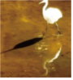
A．水中白色的倒影是光的反射形成的实像
B．黑色的影子是光沿直线传播形成的
C．当白鹤飞离水滩时，它在水中的像会变小
D．能看到白鹤是因为白鹤发出的光进入人眼
【答案】B
如图所示，A处的发光水母发出沿AB方向的光在B处发生了反射（反射光线未画出）。入射光线AB与水面的夹角为θ。
练2

（1）入射光AB对应的入射角为i，∠i＝ ；画出入射光线AB对应的反射光线。
（2）水母在B处的水面所成的像A'是 （选填“虚”“实”）像；在图中画出像A′。
（3）能观察到像A′的是 （选填“只有C”“只有D”或“C和D”）处的潜水员。
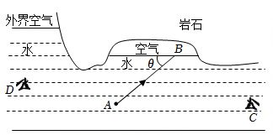
【答案】（1）90°﹣θ；（2）虚；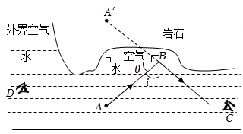；（3）C。
一电子钟放置在甲、乙、丙三个平面鏡前的位置及示数如图，那通过三个平面鏡看到电子钟的示数，则甲的读数为____________，乙的读数为____________，丙的读数为____________．
练3

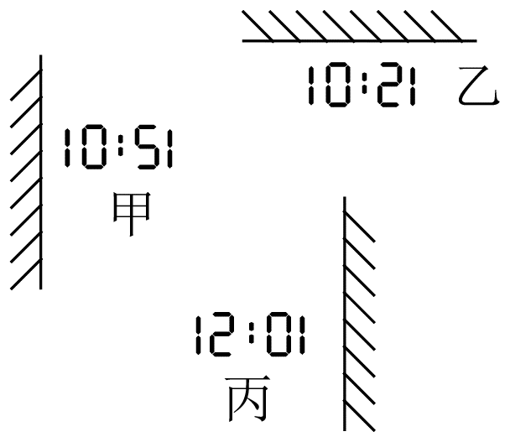
【答案】12：01；10：51；10：51
测量视力时，视力表放在被测者后方，被测者识别对面墙上镜子里的像，如图所示。
练4

（1）小红看到视力表的像是 （选填“实”或“虚”）像，镜中视力表的像与视力表相比 （选填“偏大”“偏小”或“一样大”），该像到小红的距离为 m；
（2）若她向左移动1m，镜中视力表的像的大小 （选填“变大”“变小”或“不变”），该像到小红的距离为 m。
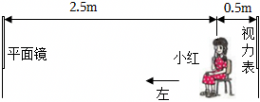
【答案】（1）虚；一样大；5.5；（2）不变；4.5。
小陈观察固定在墙壁上镜子时，小陈眼睛的位置在A点，固定在天花板上的灯管BC正在发光，如图所示。
练5

（1）在图中画出灯管BC的像B′C′；
（2）B点到平面镜的距离为1.5m，则B点与其像点B′的距离为 m；
（3）小陈移动位置，当眼睛处于D点时，像B′C′到平面镜的距离将 ，像B′C′的长度将 （两空均选填“不变”、“变大”或“变小”），小陈 （选填“能”或“不能”）通过镜子看到灯管B点的像点B′。
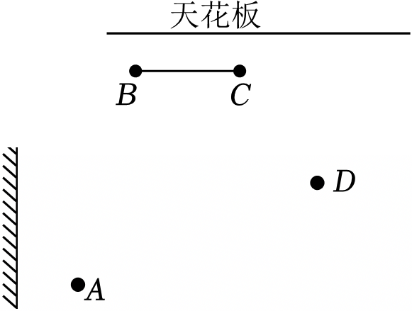
【答案】（1）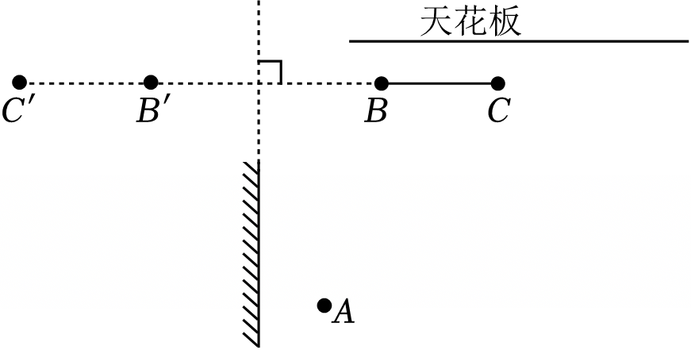； （2）3； （3）不变；不变；不能。
晚上，小明在客厅的窗户玻璃上看到了客厅里边灯的像，水平向左缓缓推动玻璃窗，则小明通过玻璃所看到的像的运动情况和大小情况是（ ）
练6

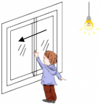
A．水平向左运动，像的大小不变
B．水平向左运动，像的大小变大
C．静止，像的大小不变
D．静止，像的大小变大
【答案】C
如图所示，平面镜竖直放置在水平面上，一支直立的铅笔AB放在平面镜前30cm处。
练7

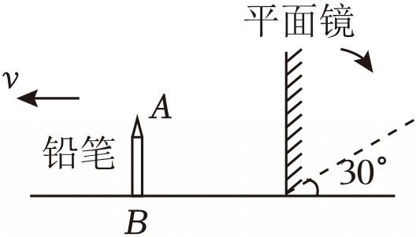
（1）画出铅笔此时在平面镜中所成的像A'B'；
（2）铅笔以5cm/s的速度水平匀速远离平面镜。经过2s，铅笔与它的像之间的距离变为 80 cm，与物比较，像的大小将 不变 （选填“变大”“变小”或“不变”）；
（3）若平面镜顺时针转至图中虚线位置，铅笔能不能在平面镜中成像？ 能 。
【答案】（1）见解答；（2）80；不变；（3）能。

水池的池壁垂直于水平池底，水池上方支架（AB）装有一激光器。水池中没有水时，激光器发出的光线a正好射到池底和池壁的交点上，且与池底的夹角为45°，如图甲所示。往池中注水，并待水面平静时，如图乙所示。激光被反射到池壁上，使池壁上出现一个光点S（图中没有画出）。
练8

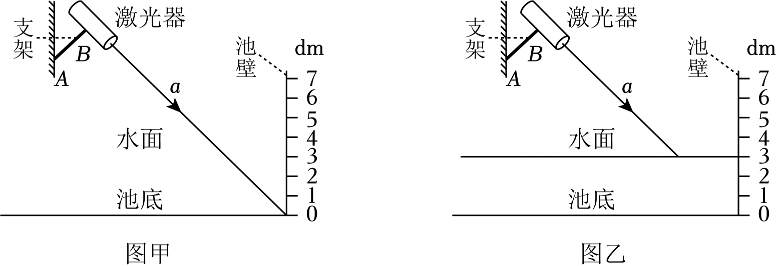
（1）在图乙中画出：支架AB在水中的像A′B′。
（2）图乙中，光点S到水面的距离为 dm；它在水中的像S′在 （选填“0”、“1”、“2”、“3”）的刻度处。
（3）水面平稳下降的过程中，光点S相对池壁 ；它的像S'相对池壁________（以上两空均选填“上升”、“静止”、“下降”）。
【答案】
（1）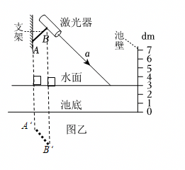；（2）3.0；0；（3）下降；静止。
如图甲所示，轿车司机从右后视镜（凸面镜）中观察到同向驶来一辆越野车，下一时刻越野车在后视镜中的位置如图乙所示。设两车均匀速向前行驶，下列说法正确的是（ ）
练9

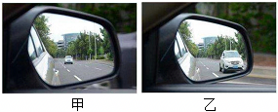
A．后视镜中的像是因为光的折射
B．后视镜可以扩大视野范围
C．越野车比轿车行驶的速度小
D．越野车相对于轿车是静止的
【答案】B
世界最大口径射电望远镜（FAST）位于贵州省黔南布依族苗族自治州平塘县，被誉为“中国天眼”，如图所示，该望远镜口径为500米、占地约30个足球场大小，它由4450个球面镜组成超大反射面，其外形像一口巨大的锅，用于观测暗物质和暗能量，寻找新一代天体。“中国天眼”相当于一个巨大的 （选填“凸面镜”或“凹面镜”），它的原理是把接收的宇宙天体发出的微弱的无线电或辐射信号经过_____________（选填“直线传播”或“反射”或“折射”）到达中心公共焦点，以进行进一步研究。
练10

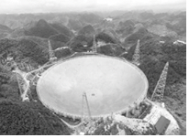
【答案】凹面镜；反射
作图：
练11

（1）如图所示，在练功房里，小红同学利用平面镜来帮助矫正舞蹈姿势；画出她的脚上B点的光线经平面镜后进入人眼A点的光路图．
（2）在图中作出物体AB在平面镜MN中的所成的虚像（保留作图痕迹）．
（3）小明在某商场买鞋，他选了一双新鞋在倾斜放置的“试鞋镜”前试穿，他在镜中看到了新鞋的像，如图甲所示。图乙中A′是鞋上一点A在平面镜中的像，请在图乙中画出平面镜的位置，并作出小明通过平面镜看到A点的光路图。
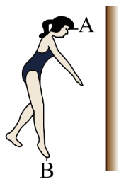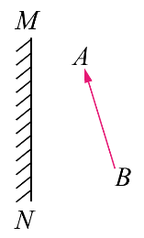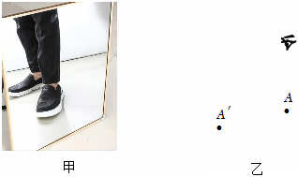
【答案】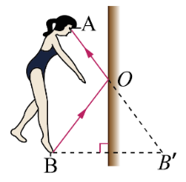 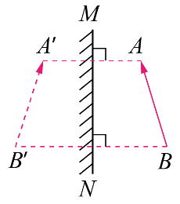 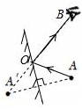

小萍和小叶一起探究“平面镜成像的特点”。
练12

（1）实验中，她在水平桌面的白纸上竖立一块玻璃板作为平面镜，主要是利用玻璃板透明的特点，便于 。
（2）小萍在玻璃板前放一支点燃的蜡烛A，如图甲所示，小叶拿另一支外形______ （选填“相同”、“不相同”）但 （选填“点燃”、“不点燃”）的蜡烛B，竖立着在玻璃板后面移动，直到看上去它跟蜡烛A的像完全重合。
（3）当蜡烛A向玻璃板靠近时，像的大小 （选填“变大”、“变小”或“不变”）。
（4）为了让左侧的小叶同学也能够看清蜡烛A的像，小滨只将玻璃板向左平移，则蜡烛A的像的位置 （选填“向右移动”、“向左移动”或“不变”）。
（5）实验时，小叶同学不小心移动了玻璃板，结果小萍不管怎样移动蜡烛B，都不能让蜡烛B和蜡烛A的像重合，原因可能是 。
（6）探究“像和物的大小关系”后，紧接着小萍继续探究距离的关系，如下表所示，是小萍记录的一组实验数据，根据数据，小萍得出“像到平面镜的距离等于物体到平面镜的距离”的结论，你认为这样得出的结论 （选填“可靠”或“不可靠”），理由是 。
蜡烛A到玻璃板的距离/cm | 蜡烛B到玻璃板的距离/cm
15 | 15
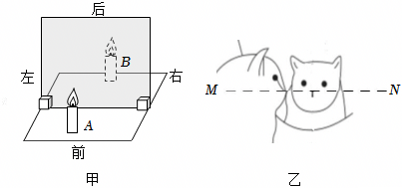
（7）得出全部实验结论后，小萍思考一个问题，如果家里的宠物狗狗正前方竖立着一面镜子，假设狗狗不动，把平面镜沿MN截成两半，并分别向上和向下平移一段距离（两块镜面仍然与原镜面在同一平面内），则狗狗通过上、下两面镜子 都能成完整的像 （选填“各成半个像”或“都能成完整的像”），所成像在 相同 （选填“相同”或“不同”）位置。
【答案】（1）观察像并确定像的位置；（2）相同；不点燃；（3）不变；（4）不变；（5）玻璃板没有垂直于水平桌面；（6）不可靠；实验次数太少，结论可能具有偶然性；（7）都能成完整的像；相同。

登高望远
如图1所示，小龙站在地铁站台，他透过玻璃板制成的屏蔽门，可以看到车道另一侧竖直墙壁上的广告牌和自己在玻璃屏蔽门后面的像。他根据该现象设计了在站台上粗略测量屏蔽门到广告牌之间距离d的实验。实验步骤如下，请完成相关内容：
练13

（1）小龙相对于玻璃屏蔽门前后移动，直到观察到 与广告牌重合；
（2）记下自己的站立的位置P点；
（3）用 （填一种测量仪器）量出小龙所站位置到玻璃屏蔽门的距离l。
（4）这个距离l即等于玻璃屏蔽门到广告牌之间的距离d，其物理依据是 。
（5）如图2所示用箭头AB“↑”模拟小龙，请你画出他通过玻璃屏蔽门所成的像A'B'。
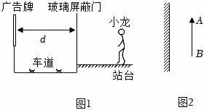
【答案】（1）自己的虚像；（3）刻度尺；（4）平面镜成像时，像到镜面的距离与物体到镜面的距离相等；（5）